**Программное обеспечение BiblioPro**

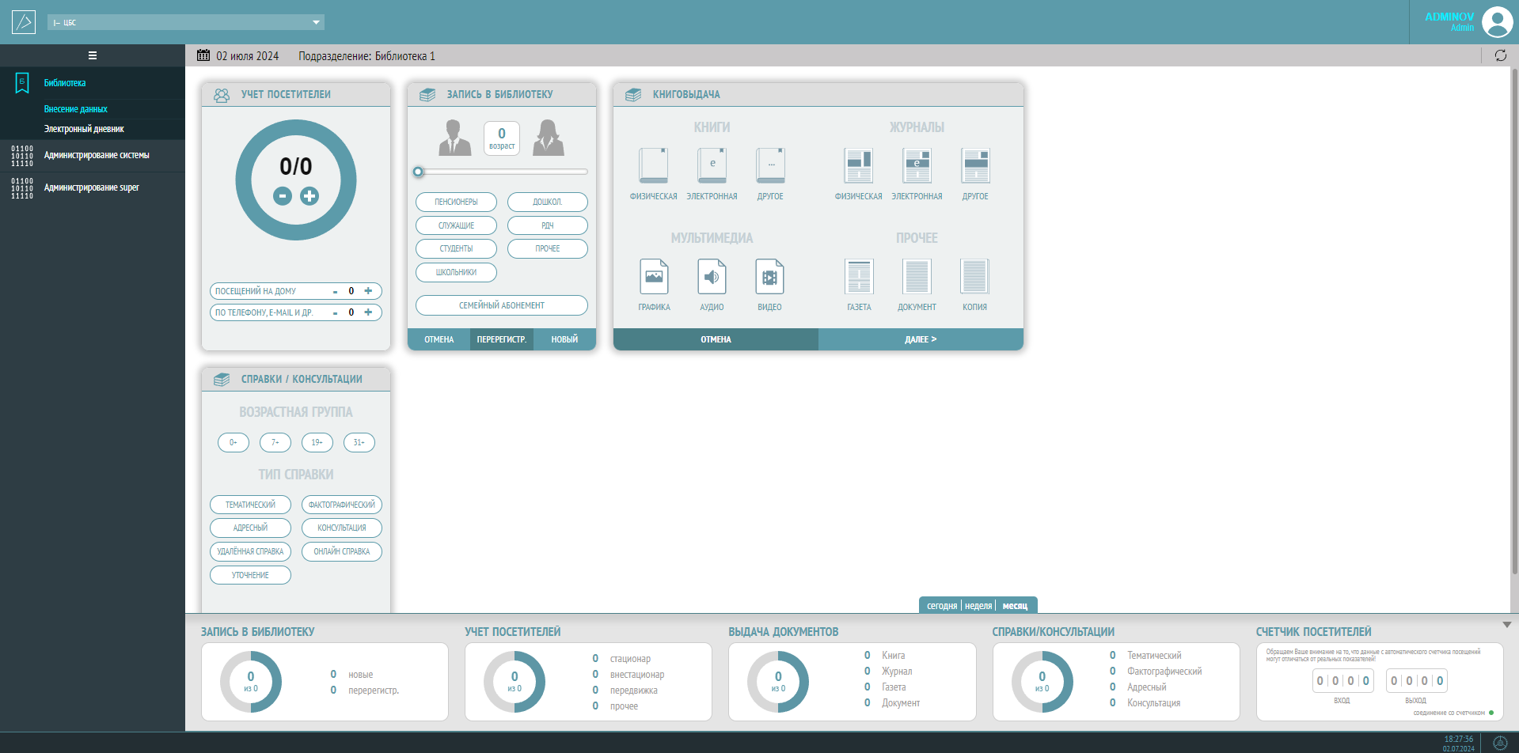

**BiblioPRO** – информационная система для автоматизации процессов выдачи книг в библиотеках

**BiblioPRO** - работает на любых компьютерах, нет особых требований ни к операционной системе, ни к программному обеспечению.

**BiblioPRO** - Предназначена как для централизованных библиотечных систем, так и для самостоятельных библиотек, в том числе библиотек средних и высших учебных заведений с любым уровнем автоматизации и технического обеспечения.

**Функциональные возможности:**

* Позволяет автоматизировать и заменить бумажную систему учета в библиотеках
* Предусматривает внесение первичных данных по регистрации и перерегистрации читательских билетов
* Позволяет:   
  - фиксировать посещения  
  - фиксировать выполнение справок и консультаций  
  - оформлять книговыдачу с учетом отраслевой тематики
* Итоговая статистика собирается автоматически в специальные таблицы, в которых можно сделать сортировку по дате, неделе, месяцу, году.